菸害系統目前使用2台主機

現行系統運行環境如下:

WEB 主機

1.        IIS 7.5

2.        ASP .NET

3.        .NET framework 2.0

4.        Microsoft Server 2016

5.         Visual studio 2008 Professional

DB主機

1.        Microsoft Server 2016

2.        Microsoft SQL Server 2017 standard

客戶端使用環境如下:

1.         Windows 10

2.         Windows 7

3.         Windows XP

4.         目前以IE瀏覽器為主，Google瀏覽器為輔

系統主要功能:

1.        登入、修改稽查資料與檢舉案件

2.        查詢案件、商家資料(負責人姓名、地址等)

3.        需要使用行動裝置來稽查(拍照、簽名並上傳至菸害系統中)

4.        由於每年會有法條及場所的變動需要配合修正

5.        將不合格的案件放至行政處份流程系統加以判斷是否要處罰，如未滿18歲，需要安排教育課程等

6.        為各縣市量身打造可用的報表內容(如:各縣市的稽查數/處份數/罰鍰金額統計，年度考評報表(計算各縣市的成績用)、稽查場所執行率、達成數等報表)

7.        配合國民健康署匯出署內需要的報表資料

8.        菸害稽查處份系統結合動態化報表以圖表呈現

首頁

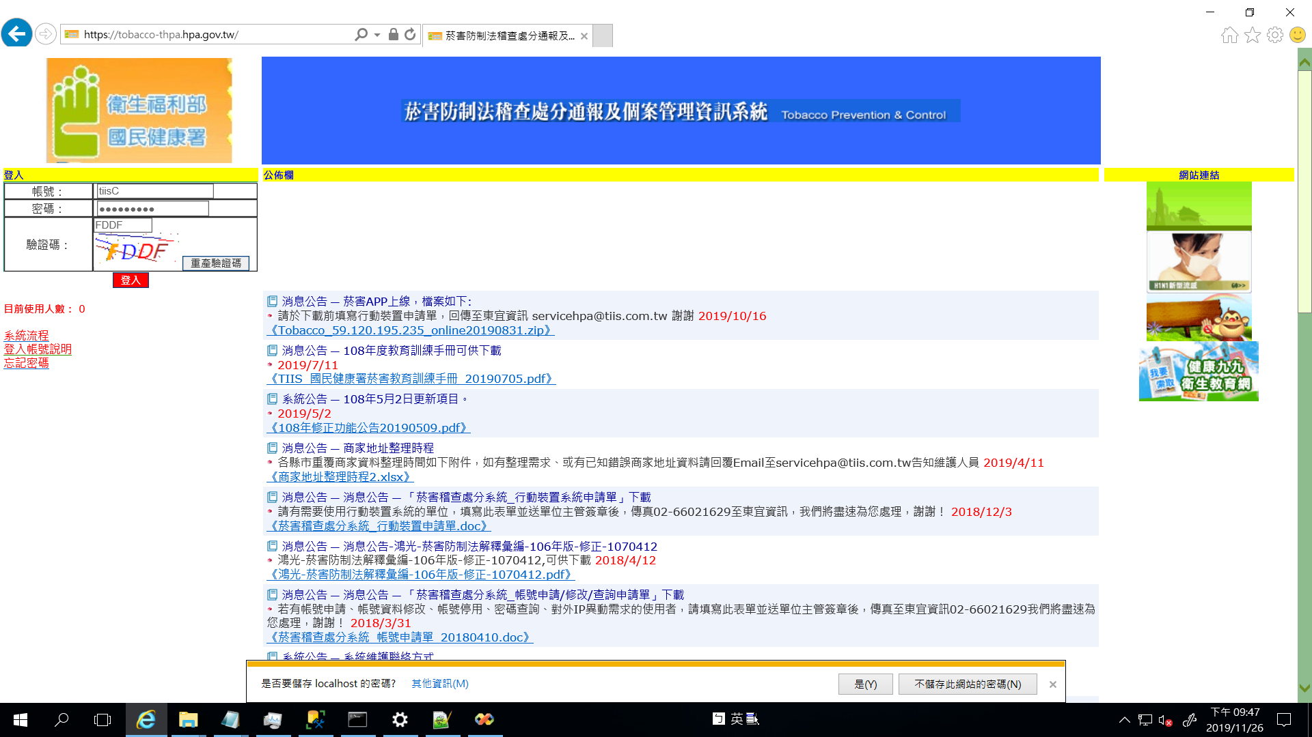

登入後畫面

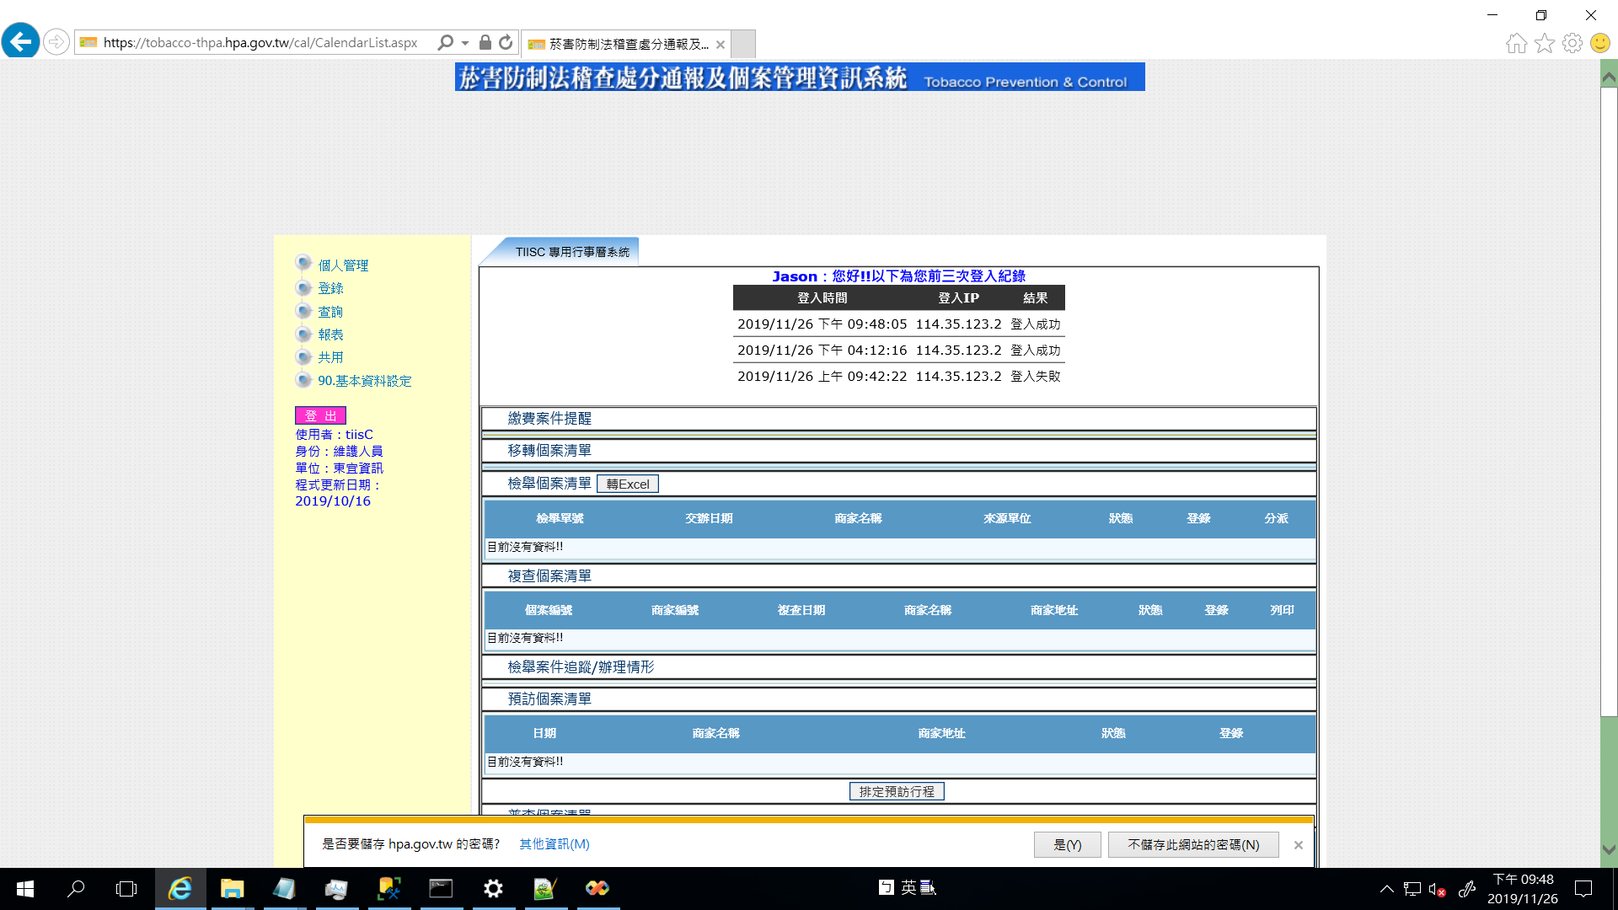

功能

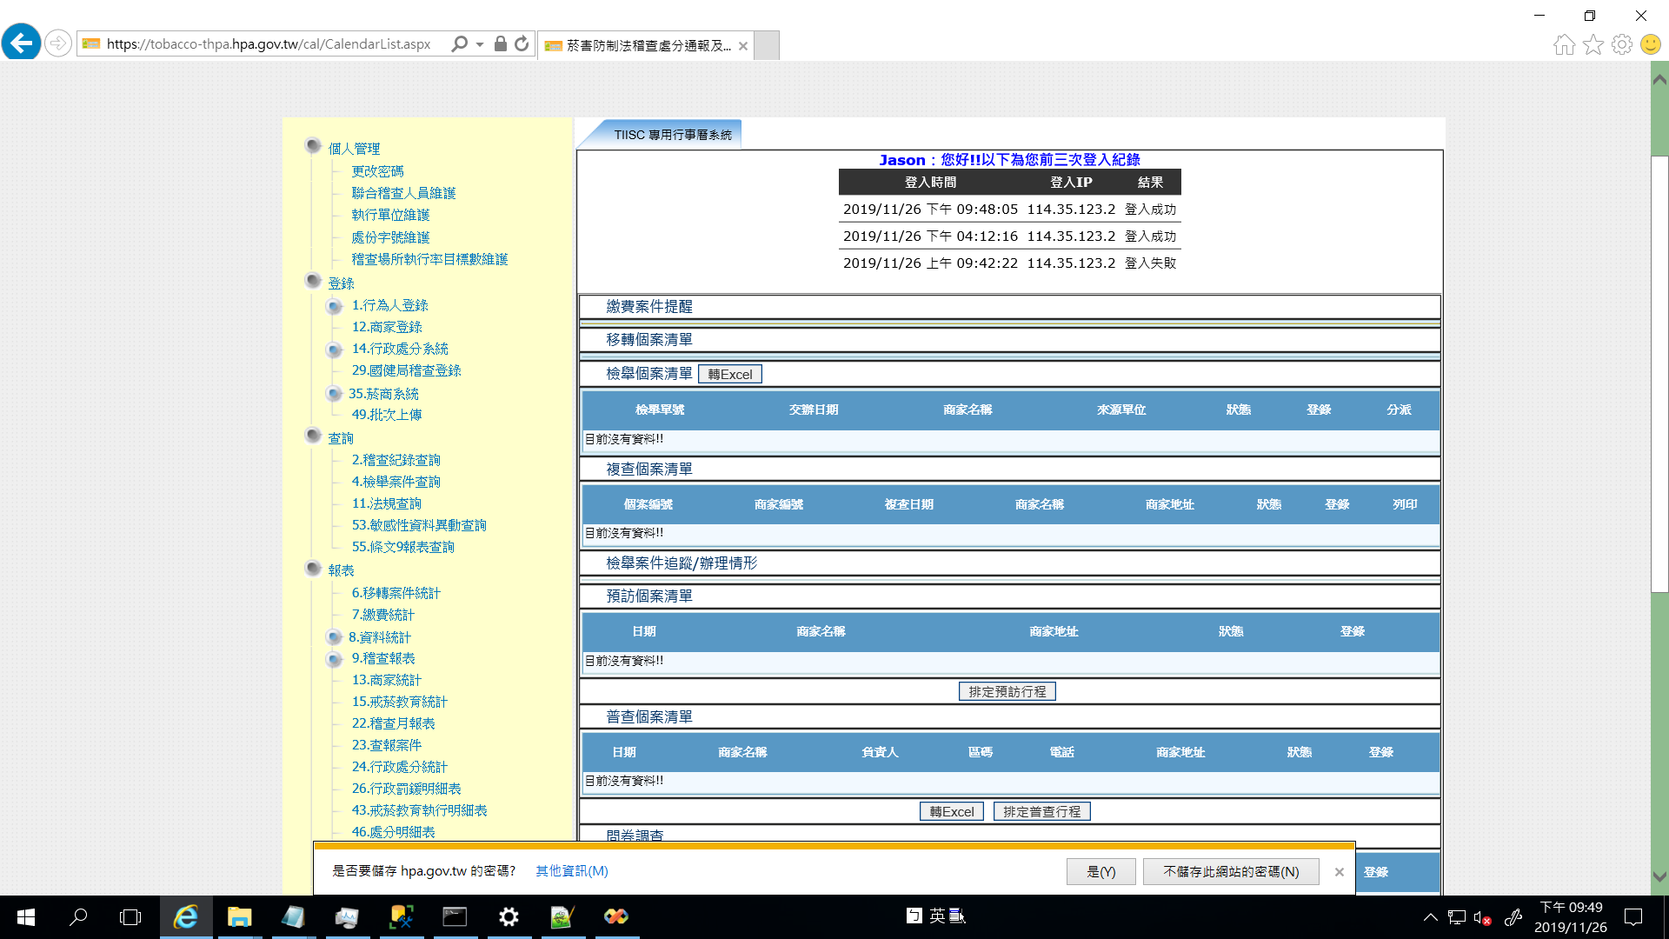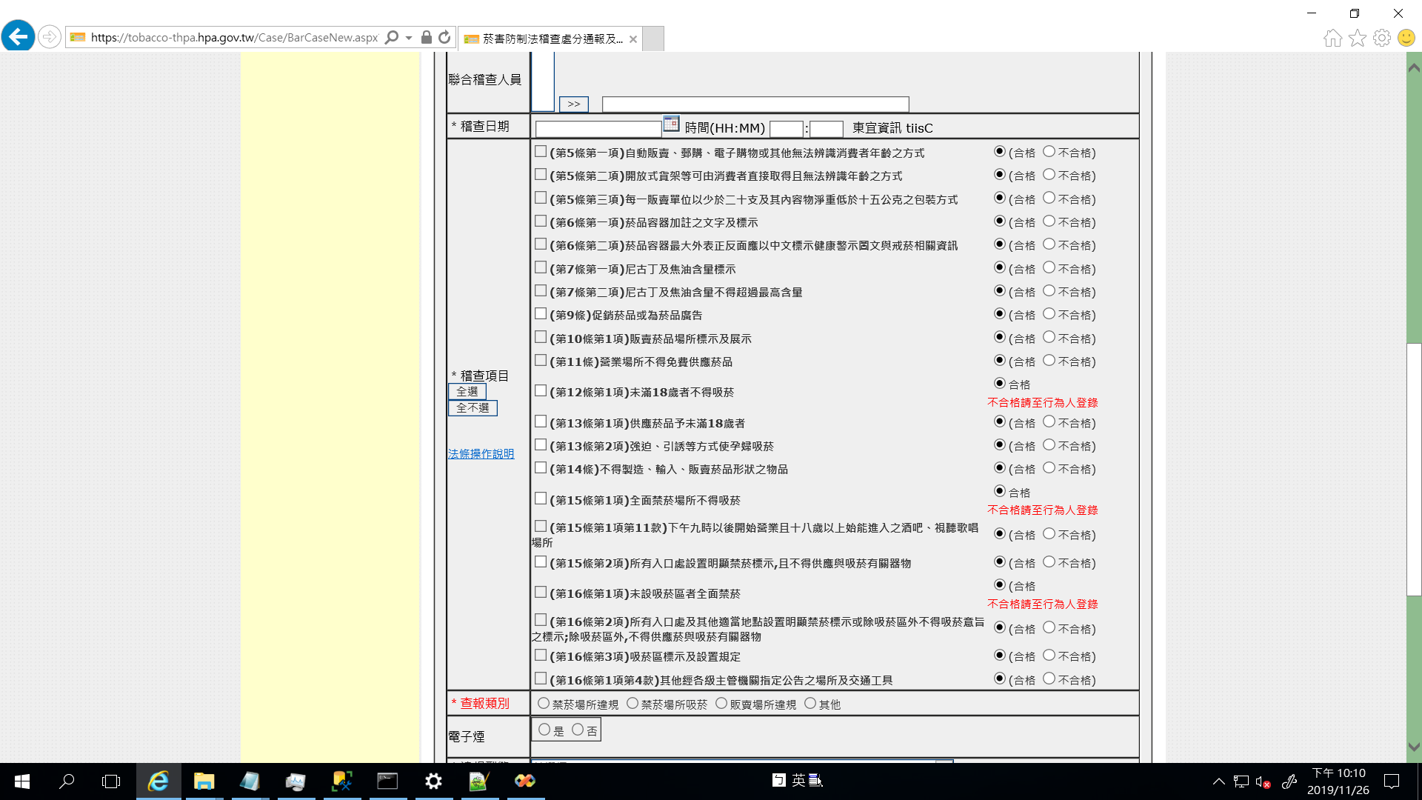

商家登錄時使用的法條

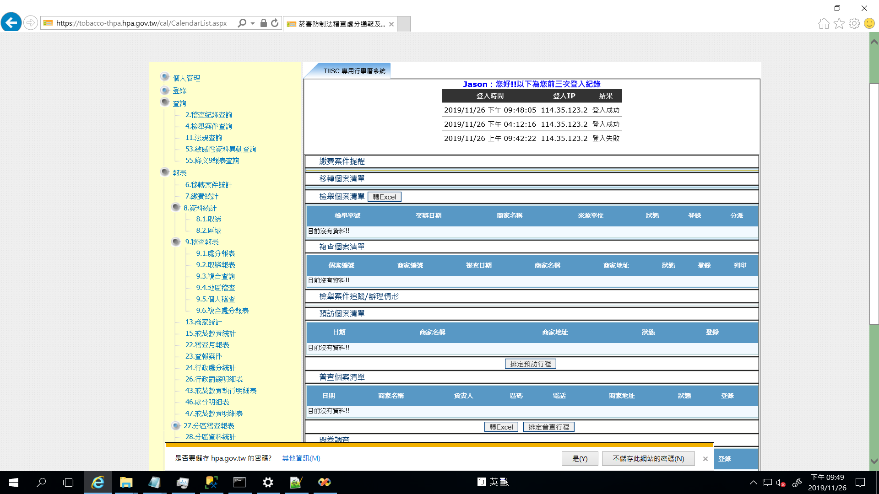 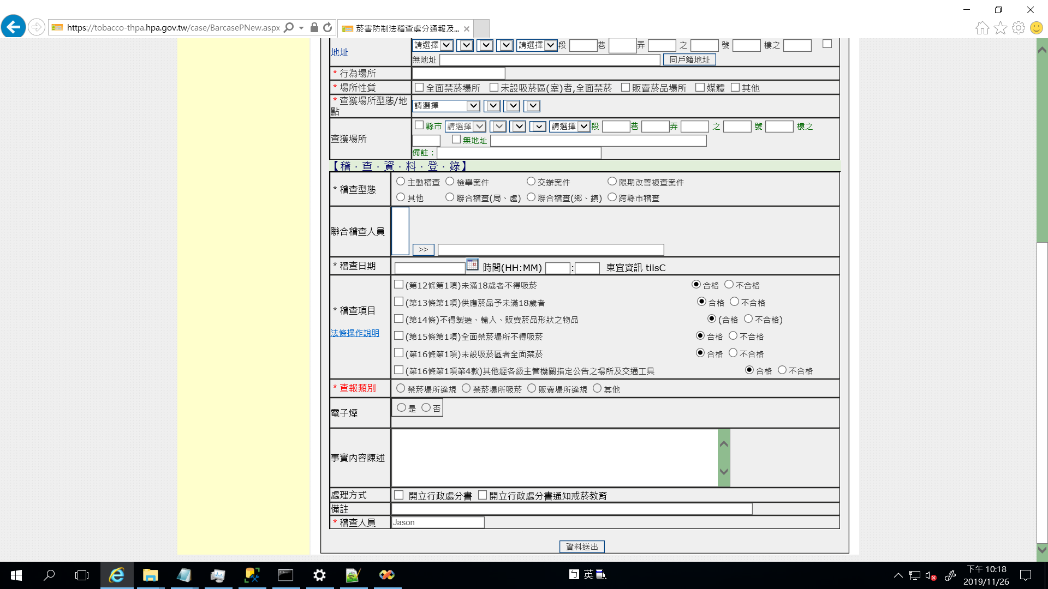

行為人登錄時使用的法條

